Оspanova А.К*., Омаrova R.А**., Zhartybaev R.Н**.,
Yskakova М.К**., Savdenbekova B.E*.
Al-Farabi Kazakh national university*,
S.D. Asfendiyarov Kazakh national medical university **

THE METHOD OF MULTILAYER ASSEMBLIES AS AN ALTERNATIVE OF OBTAINING NEW MATERIALS WITH BIOACTIVE PROPERTIES.

Resume: Developed physical and chemical bases of obtaining of antibacterial coatings for biomedical products. In a basis obtaining of nano-film used multilayer assembly method. As matrix polymers used chitosan and sodium carboxymethylcellulose, also as the antibacterial agent served triclosan.
Кey words: antibacterial coating, multilayer, chitosan, CMC.

Development of physical and chemical bases of obtaining new materials with targeted properties is one of the important directions of development as fundamental knowledge and solving applied problems of many branches of science and industry. Polyelectrolyte nanocomposites, multilayers, obtained by method alternately layering oppositely charged polyelectrolyte to certain particulate matter or solid carriers are a new trend rapidly evolving field - polymer nanotechnology [1-5]. Received to date research results demonstrate the opportunities to use this method to create a new type of modified compounds with specific physical and chemical characteristics.
The principle of electrostatic adsorption layered (Layer-by-Layer Electrostatic Self-Assembly, LbL ESA) allows the construction of ultra-thin films of a wide class of oppositely charged materials, the thickness of the film is given by the number of applied layers and prepared conditions. Creating a new micro and nanoparticles in polylayers and films with controlled properties is essential for the simulation natural systems in biology, targeted transport of drugs in medicine, creating a new type of implants, as well as photonic crystals in optical and surface modification of existing prospective bioactive agents that may lead to an improvement of their chemical and biological characteristics.
In this report presents the results of the using method of multilayer assembly of biocompatible polyelectrolyte and bioactive agents by layer-by-layer (LbL) [2-3] for antibacterial coatings of medical-biological implant. chitosan were used to obtain multilayers bearing a positively charged centers and sodium karaboksimetiltsellyuloza with negative infected functional groups.
As antibacterial agents were selected triclosan, solutions of silver ions and iodine. After obtaining a certain numberof bilayers were deposited on the surface and layers of antibacterial agents. The scheme for obtaining multilayers is shown in
figure 1.
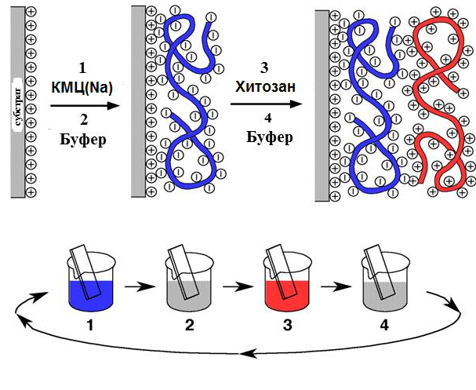
Fig. 1. The scheme for obtaining multilayers on the silicon wafer based on chitosan and carboxymethylcellulose

Obtained by the above method multilayers were investigated by atomic - force microscopy (AFM), the results of which are shown in Figures 2-4

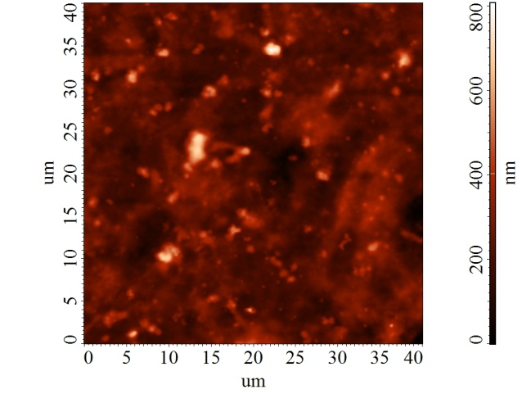 | 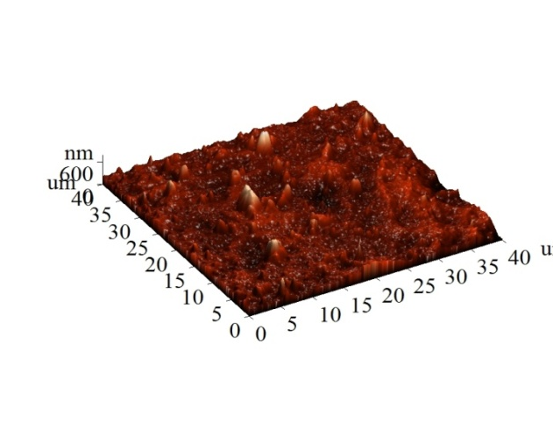
Fig. 2. Surface (CMC / chitosan) 10 / iodine, obtained as a result of
AFM
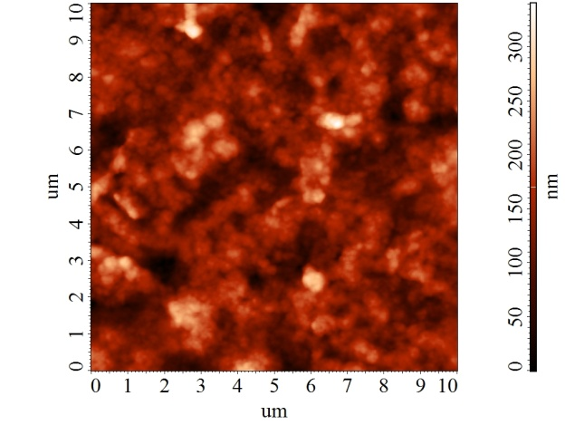 | 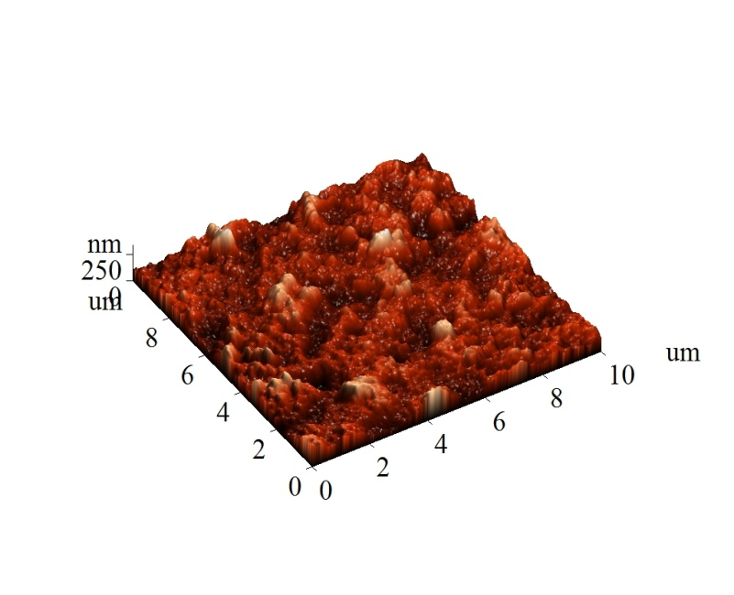
Fig. 3. The surface (CMC / chitosan) 10 / triclosan, obtained as a result of
AFM

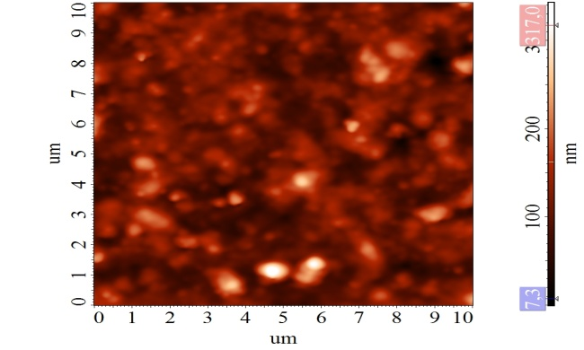 | 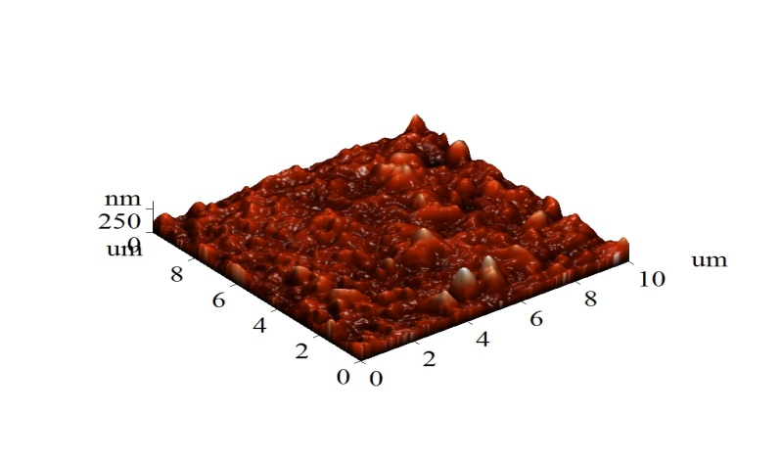
Fig. 4. The surface (CMC / chitosan) 10 / silver, obtained as a result of
AFM

Analysis of the results indicates that the surface of the modified multilayers is not uniform, there is considerable roughness, characterized by the presence on their surface of adsorbed particles. To confirm these assumptions samples were furt
her investigated by scanning microscopy (MFM) were the results of which are shown in figure 5.

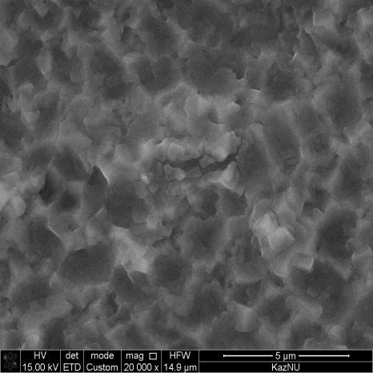 | 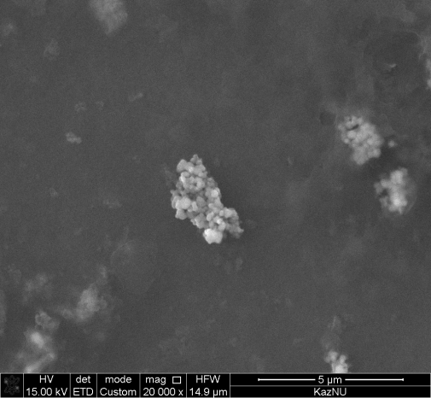
а) | б)

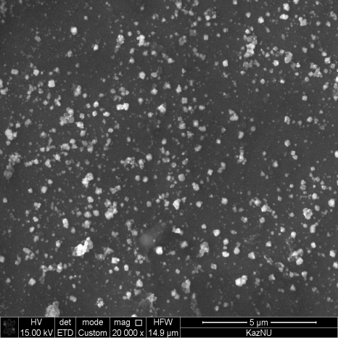 | 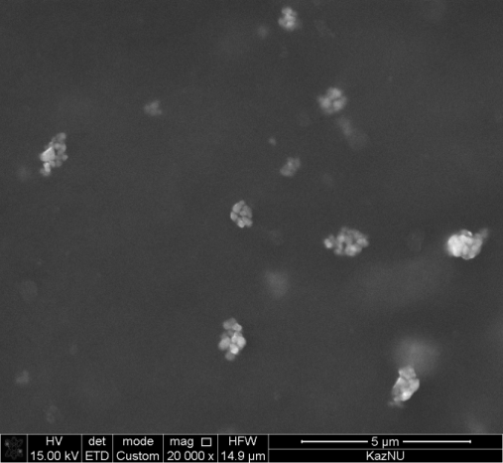
с) | д)
Fig. 5. The results of the research surface of the sample by scanning microscope: a) the surface of multilayers (KMTsNa / chitosan)
b) the surface of multilayers after the introduction of triclosan, s) the surface of multilayers after application of silver ions, d) the surface of multilayers after application of iodine multilayers
The results obtained by the method atomic force microscopy and scanning microscopy adequate and indicate a change the nature of the surface of the multilayers obtained after the application of antibacterial agents.
Microbiological studies were conducted using multilayers containing active ingredients: triclosan, iodine and silver nitrate at museum strains by method diffusion in agar.
The results were compared with a known antiseptic preparation, which includes iodine by 4-point scale - from 0 to 3. Figure 6 shows one of the variant of microbiological researching of obtained antibacterial coatings for E. coli strains.

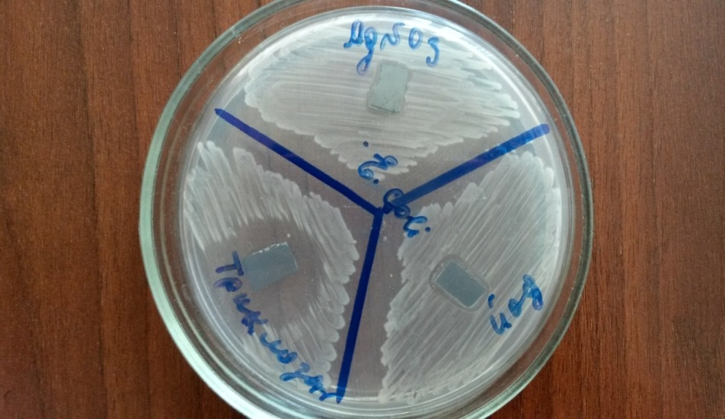

Figure 6 - Bacterial sowing E.Coli. on the researching samples №1, №2, №3

Results of the antibacterial research of samples obtained by the multilayer assembly are presented in table 1.

Table 1. esults of the antibacterial activity of multilayers containing triclosan ions of silver, iodine on some strains of microorganism.

Strains of microorganism. | Е.Соli | Candida | Staph
1 (triclosan) | 3,5 mm | 0,3 mm | 3,7 mm
2 (silver nitrate) | 0,4 | 0,5 mm | 1,8 mm
3 (iodine) | 0,8 mm | 0 | 0
Х (controlling agent) | 2,4 mm | 0,2 mm | 1,6-3,2 mm

Fig. 7. The results of the antibacterial activity of nano films with different contents of antibacterial agents.

Analysis of the experimental data shows that in the study of the antibacterial activity of multilayers containing the active components - (triclosan) - silver nitrate - iodine in vivo, it was found that the most pronounced, high antimicrobial activity possess multilayers, which include the triclosan. Multilayers, which include silver nitrate, has a moderate antimicrobial activity. The surface with applied iodine ions only showed antimicrobial activity against E.coli, against other examined microorganisms did not show antimicrobial activity.
The results of these studies clearly indicate the potent antimicrobial activity multilayers containing in bilayers and on the surface of such films of triclosan.

Таким образом, совокупность экспериментальных данных позволили нам выбрать перспективным антибактериальным агентом триклозан. В связи с этим надо было обосновать целесообразность его использования в качестве антибактериального покрытия на поверхности мультслоев. С этой целью были проведены квантово-химические расчеты энергетических характеристик триклозана.
Предварительная оптимизация геометрии была проведена методом молекулярной механики ММ+. Для более корректной оптимизации геометрии и изучения реакционной способности, основных физических свойств был выбран метод РМ3, входящий в комплекс расчетных квантовохимических программ HyperChem версии 7 [8,9]. Использовалось приближение Флэтчера-Ривса [10]. Геометрически оптимизированные молекулярные модели, на основании которых вычислены основные дескрипторы, представлены на рисунках
8 а,б,в.

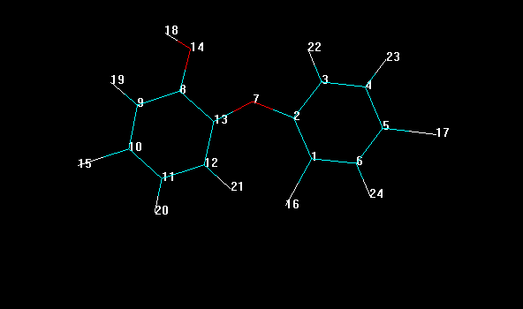 | 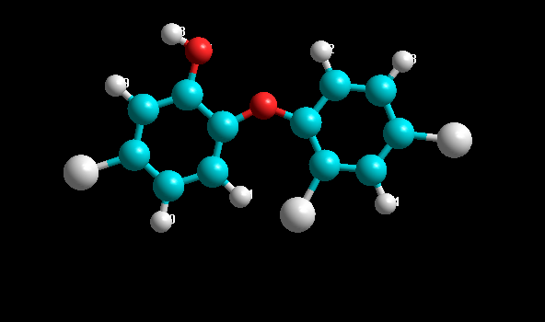
а) | б)
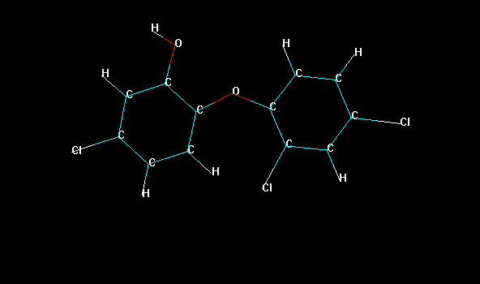
в)

Рисунок 8 (а-в) – Молекулярная модель триклозана

В качестве дескрипторов реакционной способности исследованных молекул были взяты следующие электронные характеристики: общая энергия молекулярной системы (E_{tot}), стандартные энтальпии образования (∆_{f}Hº), энергии верхней занятой (E_{ВЗМО}) и нижней свободной (Е_{НСМО}) молекулярных орбиталей, зарядовые характеристики (q) на гетероатомах и дипольные моменты (μ) молекул в целом. Значения указанных параметров представлены в таблице2

Таблица 2 – Дескриптор реакционной способности молекулы триклозана

Дескриптор | E_{tot},  ккал/моль | ∆_{f}Hº, ккал/моль | E_{ВЗМО} эВ | Е_{НСМО} эВ | q,ед. заряда | μ, D
Триклозан | 70690,53 | -26,65 | -8,665 | -0,431 | О₇-0,10  О₁₄ -0,21  Cl₁₅0,07  Cl₁₆0,12  Cl₁₇0,08 | 0,508

Анализ значений дескрипторов, представленных в таблице 2 показывает, что исследованная молекулярная системы триклозан характеризуется значительными по абсолютной величине отрицательным значением общей энергией, что обусловлено значительным количеством электронов у таких атомов, входящих в состав этой молекулы, как хлор и кислород. Наблюдается значительные зарядовые характеристики на атомах хлора и кислорода, при этом атомы кислорода являются наиболее вероятными центрами электрофильной атаки. В целом зарядовую картину в исследованных молекулярных системах можно проиллюстрировать рисунками электростатического взаимодействия (рисунок 9), представленным ниже.

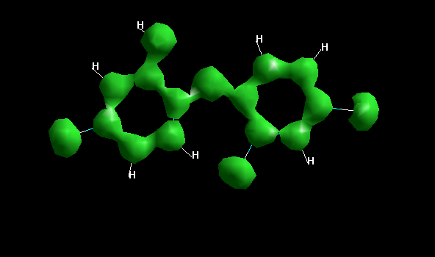

Рисунок 9 – Распределение электростатического потенциала в модельной системе триклозана

Важную роль в определении реакционной способности играют такие дескрипторы, как энергии граничных молекулярных орбиталей–высшей занятой и нижней свободной. Были рассчитаны энергии занятых и свободных МО и получено их графическое изображение.
Анализ энергий граничных орбиталей ВЗМО и НСМО (Е_{ВЗМО}-Е_{НСМО}) показывает для триклозан -8,234 эВ. Это свидетельствует о том, что для исследованной молекулы характерны орбитально-контролируемые процессы.
Отрицательный знак энергии НСМО для молекулы триклозана, несмотря на то, что существуют нуклеофильные (электронодонорные) центры–атомы кислорода, в целом позволяет охарактеризовать его как электрофильного реагента, поэтому для него наиболее характерны процессы принятия «чужих» электронов на наинизшие вакантные (свободные) орбитали.
На настоящем этапе развития фармакологии наблюдается выраженное стремление к выяснению биохимических, биофизических, клеточных и молекулярных изменений, наступающих в организме под влиянием данного лекарства [11]. Особое значение приобретает также и выяснение потенциальных возможностей регулирования эффектов лекарства с использованием свойства многих фармакологических веществ вызывать те или иные изменения в организме.
В связи с этим, с помощью программы Molinspiration [12, 13] были рассчитаны некоторые биологически активные свойства триклозана: липофильность, ингибиторная способность в отношении протеазы, киназы и энзимов. Эти свойства имеют особое значение при прогнозировании фармакологической активности новых антибактериальных свойств.
Показатель липофильности (в нашем случае:miLogP), рассчитанный по программе Molinspiration, для триклозана (5,133). Это свидетельствует о его значительном сродстве к жирам и его биосовместимости к живому организму.
Не менее важным свойством химического соединения, как потенциального лекарственного вещества, является его ингибирующая способность различных ферментов и белковых соединений. В частности, если соединение выступает в качестве ингибитора протеазы, то для него характерно проникновение в инфицированные вирусом клетки, блокирование активности вирусного фермента протеазы, препятствие распаду длинных цепей протеинов и энзимов на короткие звенья, необходимые для различных инфекций, в том числе и для ВИЧ, с целью образования новых копий. Без них вирус дефектен и не может инфицировать клетку. Ингибиторы протеазы более мощно тормозят репликацию вируса, чем ингибиторы обратной транскриптазы. Расчет указанного выше показателя для триклозана составляет-0,43, который однозначно показывает на способность исследованных молекул триклозана выступать в качестве ингибиторов протеазы. Этими свойствами и объясняется хорошая антибактериальная активность триклозана и потенциальная возможность использования его для получения биоактивных композитных материалов.

List of references
- Bai S., Wang Z., Zhang X. Hydrogen-Bonding-Directed Layer-by-Layer Films: Effect of Electrostatic Interaction on the Microporous Morphology Variation // Langmuir. -2004. –Vol. 20. –P.11828-11832.
- Serizawa T., Kamimura S., Kawanishi N., Akashi M. Layer-by-Layer Assembly of McAloney R.A., Sinyor M., Dudnik V., Cynthia Goh, M. Atomic force microscopy studies of salt effects on polyelectrolyte multilayer film morphologyPoly(vinyl alcohol) and Hydrophobic Polymers Based on Their Physical Adsorption on Surfaces // Langmuir. -2002. –Vol.18. –P. 8381–8385.
- Guyomard A., Muller G., Glinel K. Buildup of Multilayers Based on Amphiphilic Polyelectrolytes // Macromolecules. -2005. –P. 5737-5742.
- Anil Kumar K.N., Basu Ray S., Nagaraja V., Raichur Ashok M. Encapsulation and release of rifampicin using poly(vinyl pirrolidone) - poly(methacrylic acid) polyelectrolyte capsules// Materials Science and Engineering. – 2009. – V. 29. – P. 2508-2513.
- Hosoda M., Wada T., Yamamoto T., Kaneko A., Garito A. F., Sasabe H. Four cases of low-tension glaucoma with multiple cerebral infarctions // Jpn. J. Appl. Phys. -1992. –Vol.31. –P.42-49.
- Sukhishvili S., Kharlampieva E. Hydrogen-Bonded Layer-by-Layer Films// J. macromolecular science. Polymer Reyews. – 2006. – V. 46. – P. 377-395.
- Mentbayeva A.A., Ospanova A.K., Tashmuhambetova Z.H., Sokolova V.V., Sukhishvili S. Polymer-metal complexes in polyelectrolyte multilayer films as catalysts for oxidation of toluene // Langmuir – 2012. -Vol. 28. -Р. 11948–11955.
- Хёльтье Х.-Д., Зиппль В., Роньян Д., Фолькерс Г. Молекулярное моделирование. Теория и практика /Перевод с англ. Под ред. В.А. Палюлина и Е.В. Радченко. – М.: БИНОМ. Лаборатория знаний, 2010.- 318 с.
- Степанов Н.Ф. Квантовая механика и квантовая химия. – М.: УРСС,
2001. – 503 с.
- Грибов Л.А., Муштакова С.П. Квантовая химия. – М.: Гардарики, 1999. – 340 с.
- Филимонов Д.А., Поройков В.В. Прогноз спектра биологической активности органических соединений // Российский химический журнал. 2006 – Т. L, № 2. – 66 с.
- Young D.C. Computational Drug Design // A Guide for Computational and Medicinal Chemists. – Hoboken: Wiley, 2001. – P. 331.
- Жунгиету Г.И., Граник В.Г. Основные принципы конструирования лекарств. – Кишинев, 2000. – 350 с

